Lösungen zum
Arbeitsblatt
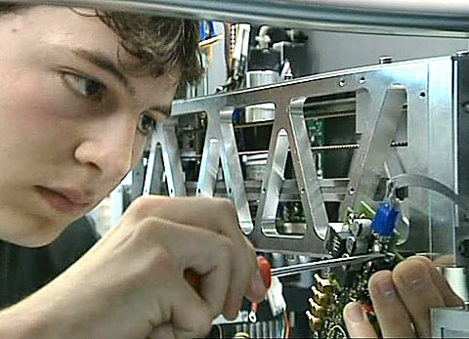

Das will ich werden: Elektroniker EFZ
Berufsbilder aus der Schweiz (36)

14:45 Minuten

1. Was stellt Raphael in seiner praktischen Lehrabschlussprüfung her?
Ein Messgerät, das die Bewegungen eines Roboterschwenkarms kontrolliert

2. Wie viele Jahre dauert die Elektronikerlehre?
Vier Jahre

3. Nenne fünf Arbeitsschritte, die erforderlich sind, um die Aufgabe zu lösen.
Aufgabenstellung erkennen, Ideen skizzieren, in Computerschema übertragen, Test aufbauen, Idee überprüfen (messen), Bauteile bestellen, Ablauf programmieren, testen, dokumentieren

4. Womit beschäftigen sich die Mitarbeiterinnen und Mitarbeiter in Raphaels Lehrbetrieb?
Die 300 MitarbeiterInnen der Tecan bauen, entwickeln und reparieren elektronische Geräte für medizinische Labors und die Pharmaindustrie. Ziel ist es, Geräte herzustellen, um Vorgänge zu automatisieren.

5. Womit misst Raphael die Stromspannung?
Mit dem Kathodenstrahloszilloskop, KO

6. Was gefällt oder missfällt Raphaels Lehrlingskollegen an ihrem Beruf?
Vorteile: Verständnis der Technik; in einer Entwicklungsabteilung erlebt man die Entstehung von der ersten Skizze bis zum fertigen Gerät; breites Spektrum von Handwerklichem aus der Polymechanik bis zu Abstraktem (Software)
Nachteil: Am Anfang viel Theorie lernen

7. Nenne drei Grundlagen, die ein Elektroniker in den ersten beiden Lehrjahren lernt.
- Handwerkliches wie Löten, Bestücken von Oberflächen mit Widerständen, Tests aufbauen
- Messgeräte kennenlernen und Tests durchführen, analoge in digitale Signale umwandeln
- Einfache Abläufe programmieren

8. Wozu dienen Testaufbauten?
Die Tests ermöglichen die systematische Fehlersuche.

9. Welche Möglichkeiten hat man nach der Elektronikerlehre?
Als Generalist kann man nach der Lehre bei der Software- oder Hardwareentwicklung mitarbeiten oder Ingenieure in ihrer Arbeit unterstützen. Man kann auch selber Elektroingenieur werden durch Weiterbildung an einer Fachhochschule.

10. Welche Zukunftspläne hat Raphael?
Er möchte ein Jahr bei Tecan weiter praktische Erfahrungen sammeln, sich anschliessend weiterbilden und später vielleicht ein eigenes Geschäft führen.

